**Documentación Caso 1**

**Infraestructura Computacional**

Nicole Valeria Martínez Ventero - 202211099

Karen Andrea Fuentes Barreto - 202122467

Daniel Felipe Vargas - 202216034

1. **MODELO UML**

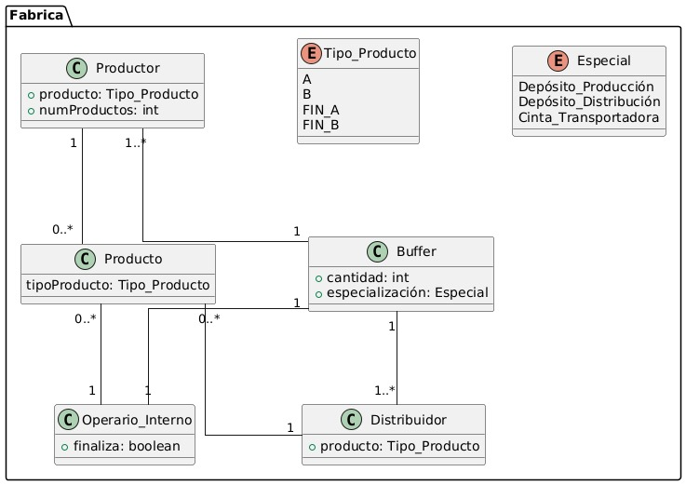

1. **DOCUMENTACIÓN DE LAS CLASES**

Clase Main:

En esta clase se piden los datos por consola al usuario, se crean diferentes instancias de las clases buffer, productor, distribuidor y operario con sus respectivas características, todos los objetos son encapsulados en Thread[], son inicializados con thread.start() y adicionalmente se usa thread.join() para asegurarnos que el main no acabe antes de que todos los threads finalicen.

Clase Producto:

Esta clase sirve para crear cada producto como un objeto de tipo A, B, FIN_A o FIN_B y así poder verificar que los productores y distribuidores tomen los productos que les corresponden.

Clase Productor:

Esta clase se relaciona directamente con el depósito de producción, dependiendo la cantidad que el usuario ingrese por parámetro este va a crear esa cantidad menos uno de productos de su tipo (Si es un productor tipo A, este crea productos tipo A, o si es productor tipo B crea productos tipo B). Los crea y los almacena en el depósito uno por uno siempre y cuando este tenga espacio disponible (La capacidad de este la ingresa el usuario por parámetro), si no lo tiene espera de manera pasiva. Una vez termina de crear los productos de su tipo crea el producto FIN_A o FIN_B dependiendo de su tipo e igualmente lo almacena en el depósito si este tiene capacidad.

Clase Buffer:

Esta clase es un agrupamiento de las clases “Depósito Producción”, “Depósito Distribución” y “Cinta transportadora”. Este buffer permite almacenar y retirar productos de manera sincronizada en una cola con capacidad limitada. Los hilos productores y operarios interacción con el buffer mediante los métodos “almacenar()” y “retirar()”, que aseguran que los hilos esperen cuando el buffer esté lleno o vacío, permitiendo un acceso controlado y seguro a los productos sin interferencias o condiciones de carrera entre los hilos concurrentes.

Clase Operario Interno:

Esta clase se instancia dos veces y tiene dos parámetros: buffer inicial y buffer final. Teniendo en cuenta que nuestros 3 buffers son el depósito de producción, cinta transportadora y depósito de distribución se crea un primer operario de depósito de producción hacia cinta transportadora y otro de cinta transportadora hacia depósito de distribución. Adicionalmente cuenta con un atributo booleano de finalización. Interactúa con la clase producto, se usa una función de retirar producto del buffer inicial y almacenar producto en el buffer final. Adicionalmente se lleva cuenta de cuantos productos finales se han transportado y apenas se llega a 4 se finaliza el thread. Mientras no se haya finalizado se usa el método yield para que otros threads puedan seguir avanzando y así no bloquear completamente el thread cuando no hayan productos por transportar.

Clase Distribuidor:

Esta clase representa un hilo que se encarga de retirar productos de un tipo de producto determinado, ya sea tipo A o B, que se encuentra almacenado en el centro de distribución (clase buffer). Su funcionamiento depende del tipo de productos que maneje (A o B), retirando aquellos que coinciden con su tipo, incluyendo los finales (FIN_A o FIN_B), lo que marca el fin de su trabajo. Durante la ejecución, el distribuidor espera de manera pasiva si el buffer está vacío o no tiene el producto adecuado, sincronizándose con otros hilos para garantizar un acceso seguro y coordinado a los recursos compartidos.

***Funcionamiento global del sistema:***

El sistema implementa un modelo concurrente usando threads. Los productores crean productos y los almacenan en el buffer *depósito de producción* utilizando espera pasiva (wait y notifyAll) cuando el depósito está lleno. Los distribuidores, por su parte, retiran productos del buffer también con espera pasiva cuando está vacío. Los operarios internos mueven productos entre los buffers *depósito de producción, cinta transportadora y depósito de distribución* usando una estrategia de espera semi-activa con Thread.yield() para ceder el CPU cuando no hay productos que procesar, evitando bloqueos. Los threads se sincronizan utilizando Thread.join() para asegurar que todos finalicen correctamente antes de que el programa main termine.

1. **PRUEBAS**

* **1. Número negativo de productos**

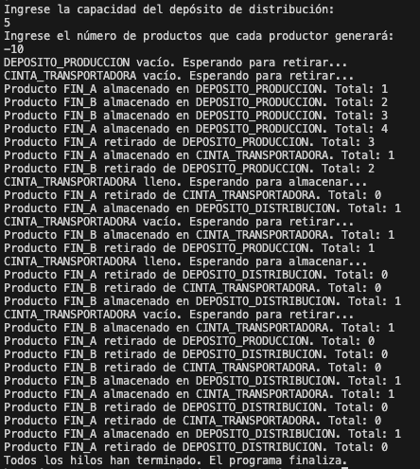

Se puede observar como los productores solo generan productos de fin, se transportan del depósito de producción al depósito de distribución y se finaliza el programa. Se puede observar que el programa no colapsa ni produce errores, no produce productos “reales” y se finalizan los threads con éxito.

* **2. Número negativo de depósitos**

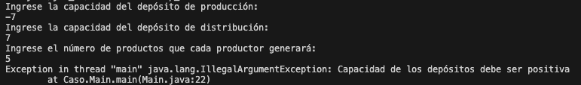

Ante un número negativo de depósitos el programa deja de ejecutarse ya que en el código se requiere y verifica que los números ingresados sean positivos.

* **3. Depósitos con capacidades altas**

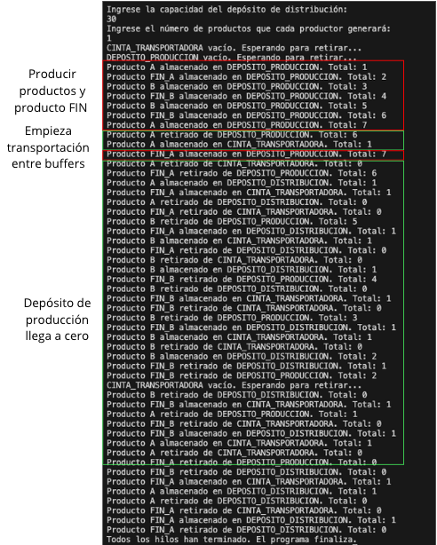

Se puede ver como los productores empiezan produciendo cada uno un producto verdadero y un producto de fin, y como ya se ha notificado se coincide al tiempo el inicio de la transportación entre buffers aún cuando no ha acabado el último productor y el depósito no está lleno.

* **4. Depósitos con capacidades limitadas**

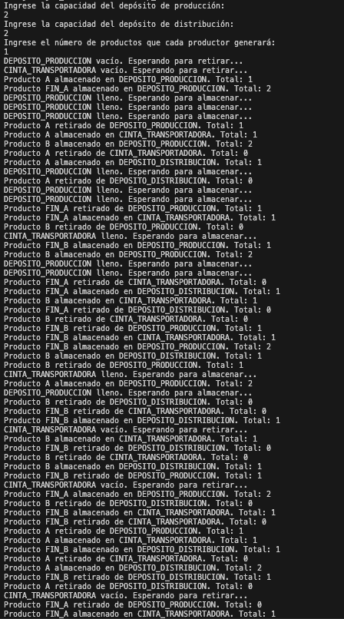

En este caso se puede evidenciar que con capacidad limitada, hay más espera entre los threads, ya que están temporalmente bloqueados y no pueden avanzar con la operación hasta que se realice la operación pertinente, sin embargo el caso se soluciona de manera rápida.

* **5. Producción de 2 productos, depósitos fijos en capacidad de 30**

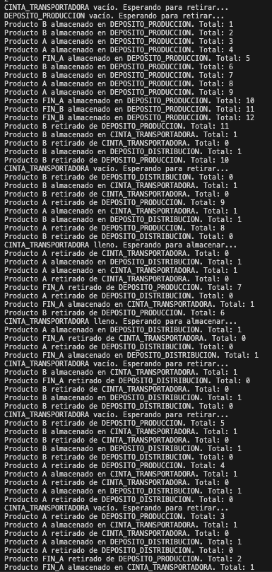

Se resuelve el caso de manera rápida, se puede observar que el mayor cuello de botella en este caso es el de la cinta transportadora ya que solo puede transportar un producto a la vez, los productores acaban casi al mismo tiempo y los operarios transportan los productos debidamente. Duración de la ejecución: 00.34 segundos

* **6. Producción de 10 productos, depósitos fijos en capacidad de 30**

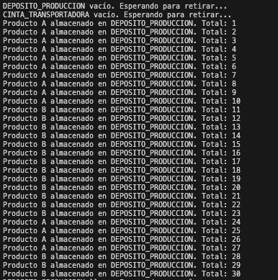

El caso se resuelve rápidamente, los productores terminan de manera simultánea, hay bloqueos dado que se excede la capacidad del depósito de producción y de nuevo la cinta transportadora es el mayor cuello de botella.

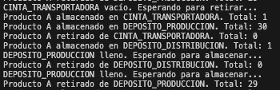

Aquí se puede evidenciar el funcionamiento concurrente de los diferentes threads dentro de la fábrica, ya que un producto A es puesto en la cinta transportadora al mismo tiempo que otro es puesto en el depósito de producción seguido de este primer producto siendo retirado de la cinta, hay una notificación de depósito lleno, esto es solucionado, y así sucesivamente..

Duración de la ejecución: 00.52 segundos

* **7. Producción de 20 productos, depósitos fijos en capacidad de 30**

El programa resuelve el caso rápidamente (aunque algo menos rápido que los anteriores). De nuevo se evidencia una sincronización más extensa en cuanto a liberar capacidad de los depósitos. Apenas el depósito de producción se vacía en una unidad, algún productor está listo para volver a llenarlo con otro producto como se evidencia a continuación, así sucesivamente hasta que se acaben de producir todas las unidades:

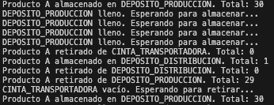

Duración de la ejecución: 00.76 segundos

* **8. Producción de 30 productos, depósitos fijos en capacidad de 30**

Se ejecuta siguiendo el comportamiento de la prueba anterior. Duración de la ejecución: 01.00 segundos

* **9. Producción de 100 productos, depósitos fijos en capacidad de 30**

Se ejecuta siguiendo el comportamiento de la prueba anterior. Duración de la ejecución: 01.13 segundos

* **10. Producción de 500 productos, depósitos fijos en capacidad de 30**

Se ejecuta siguiendo el comportamiento de la prueba anterior. Duración de la ejecución: 03.09 segundos